Тренажер «Улитка»
Упражнения на дыхание играют важную роль в развитии детей до трех лет. Их легкие и дыхательная система еще не полностью сформированы, поэтому им требуется особый уход и внимание к дыхательной функции. Упражнения для дыхания могут помочь улучшить циркуляцию кислорода в крови, укрепить легкие и поддерживать их в хорошем состоянии.
Проведение упражнений для дыхания может способствовать расслаблению и улучшению настроения у малышей, что важно для их психоэмоционального развития. Как только малыш начинает осваивать навыки дыхания, он получает возможность управлять своими эмоциями и реакциями на окружающий мир.
Кроме того, упражнения для дыхания могут помочь детям развить правильную дыхательную технику, что в дальнейшем поможет им бороться с рядом проблем, связанных с дыханием, таких как астма или аллергии.
В целом, упражнения для дыхания играют ключевую роль в общем здоровье и развитии детей до трех лет, поэтому их регулярное проведение следует включить в ежедневный уход за малышом. Родители и педагоги должны уделять достаточное внимание упражнениям на дыхание у детей. Это поможет им развивать не только физические, но и речевые навыки, обеспечивая им хорошие шансы на успешные рост и развитие.
Целью данного проекта является создание тренажера для детей раннего возраста, который поможет развить и укрепить их дыхательную функцию. В процессе разработки я учитывала возрастные особенности детей и сделала тренажер интересным и привлекательным для них.
Тренажер представляет собой занимательное пособие в виде улитки. Перед ребенком ставится цель задуть шарик по спирали.
Далее представлены фотографии поэтапного создания тренажера.
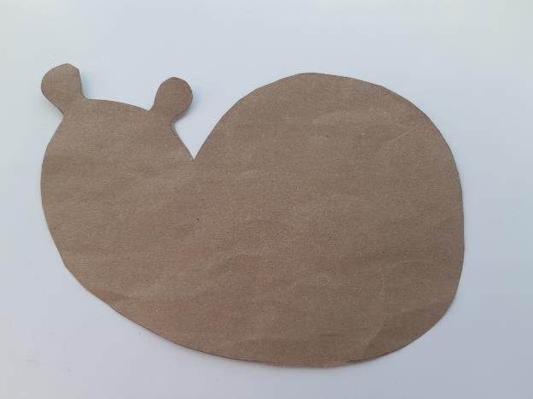
Фото 1
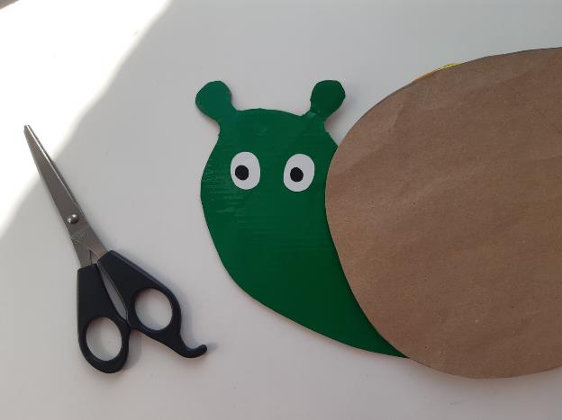
Фото 2
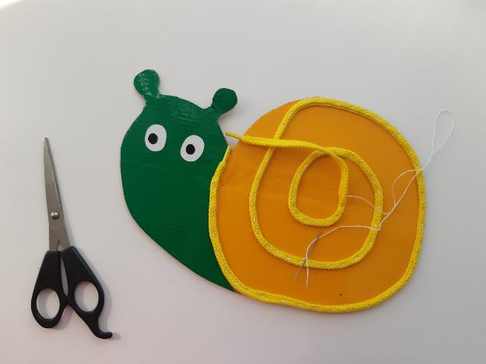
Фото 3
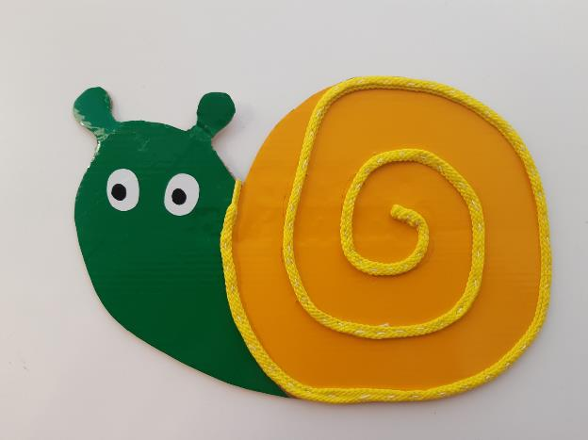
Фото 4
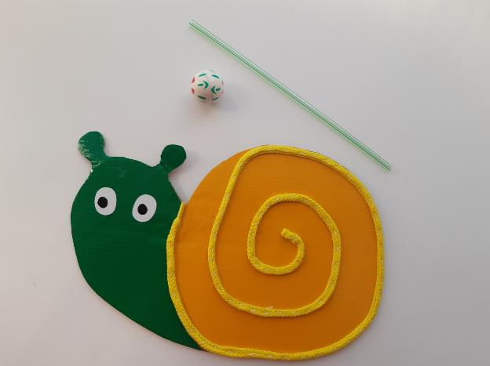
Фото 5
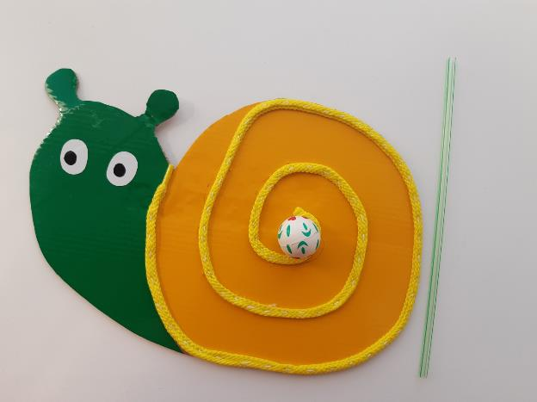
Фото 6

